Werkblad: Spelling – Voltooid deelwoord - Extra

Naam: __________________________ Klas: _________

Je ziet hieronder vijftien werkwoorden.
Maak van elk werkwoord het voltooid deelwoord.
Typ het voltooid deelwoord in de juiste kolom: -t, -d of anders.
- wennen - ik ben eraan ...
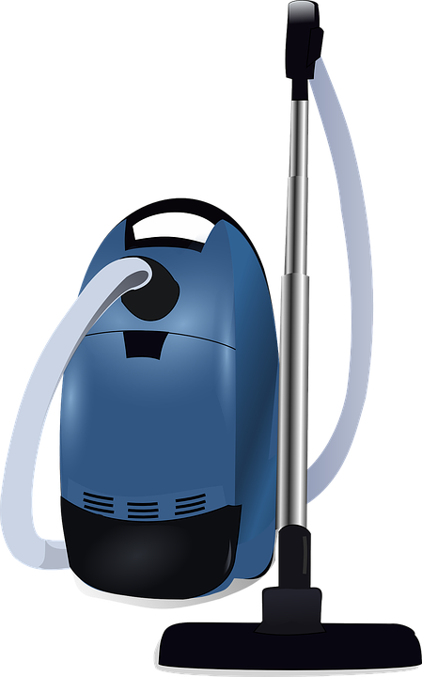
- lessen - hij heeft zijn dorst ...
- gaan - ik ben toch maar ...
- leven - hij heeft lang ...
- kuchen - ik heb drie keer ...
- wassen - ze heeft haar handen niet ...
- stofzuigen - de schoonmaker heeft ...
- beroven - de winkelier werd alweer ...
- zijn - ben je al op school ...?
- komen - hij is toch ...
- aansloffen - hij kwam traag ...
- dichtknopen - hij heeft zijn jas ...
- mailen - ik heb je gisteren nog ...
- morsen - heb je nu alweer cola ...?
- hebben - dat hebben we ook weer ...
z.o.z. voor de invultabel.

Eindigt op -t | Eindigt op -d | -n, -en, klank verandert
Titel

